RZĄDOWY PROGRAM „DOFINANSOWANIE WYNAGRODZEŃ PRACOWNIKÓW JEDNOSTEK ORGANIZACYJNYCH POMOCY SPOŁECZNEJ W POSTACI DODATKU MOTYWACYJNEGO NA LATA 2024-2027”

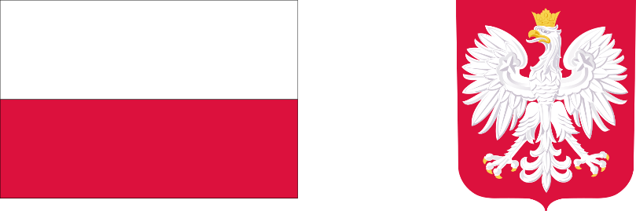
Na podstawie art. 24 ust. 3 i 5 ustawy z dnia 12 marca 2004 r. o pomocy społecznej (Dz. U. z 2025 r. poz. 1214, z późn. zm.) Rada Ministrów przyjęła rządowy program "Dofinansowanie wynagrodzeń pracowników jednostek organizacyjnych pomocy społecznej w postaci dodatku motywacyjnego na lata 2024-2027".
Program finansowany jest z dotacji celowej z budżetu państwa. Jego beneficjentami są jednostki samorządu terytorialnego, zgodnie z zakresem wskazanym w Programie. Celem Programu jest dofinansowanie wynagrodzeń dla pracowników zatrudnionych w jednostkach organizacyjnych pomocy społecznej realizujących zadania z zakresu pomocy społecznej, w postaci dodatku motywacyjnego.
Powiatowe Centrum Pomocy Rodzinie w Lidzbarku Warmińskim z siedzibą w Ornecie za pośrednictwem Wojewody Warmińsko - Mazurskiego, otrzymało dotację celową z budżetu państwa na rok 2026 w kwocie 142 089 zł.
Wsparciem przedmiotowym programu objęci zostaną zakwalifikowani do niego pracownicy „Centrum”
Okres realizacji zadania od 1 stycznia 2026 r. do 31 grudnia 2026 r.

